Администрация Верякушского сельсовета

Дивеевского муниципального района Нижегородской области

ПОСТАНОВЛЕНИЕ
03 декабря 2018 года |  | N | 121

О прогнозе социально-экономического развития Верякушского сельсовета Дивеевского муниципального района на 2019 год и на плановый период 2020 и 2021 годов

В целях формирования местного бюджета Верякушского сельсовета Дивеевского муниципального района Нижегородской области на 2019 год,
п о с т а н о в л я ю:
1. Одобрить прогноз социально-экономического развития Верякушского сельсовета Дивеевского муниципального района Нижегородской области на 2019 год и на плановый период 2020 и 2021 годов согласно приложению 1.
2. Настоящее постановление разместить на официальном сайте администрации Дивеевского муниципального района Нижегородской области в сети Интернет http://diveevo-adm.ru.
3. Контроль за исполнением настоящего постановления оставляю за собой.

Глава местного самоуправления: Н.Н.Авсентьева

Приложение 1
к постановлению администрации
Верякушского сельсовета Дивеевского муниципального района Нижегородской области
от 03.12.2018 года N 121

ПРОГНОЗ
СОЦИАЛЬНО-ЭКОНОМИЧЕСКОГО РАЗВИТИЯ ВЕРЯКУШСКОГО СЕЛЬСОВЕТА ДИВЕЕВСКОГО МУНИЦИПАЛЬНОГО РАЙОНА НА 2019 ГОД И НА ПЛАНОВЫЙ ПЕРИОД 2020 И 2021 ГОДОВ

2018 г.

Cодержание

1. Прогноз социально-экономического развития Верякушского сельсовета на 2019 год и на плановый период 2020 и 2021 годов.

2. Пояснительная записка к прогнозу социально-экономического развития Верякушского сельсовета Дивеевского муниципального района Нижегородской области на 2019 год и на плановый период 2020 и 2021 годов.

1. Прогноз социально-экономического развития Верякушского сельсовета Дивеевского муниципального района на 2019 год и на плановый период 2020 и 2021 годов

Показатели | 2017 год  факт. | 2018 год  оценка | прогноз
Показатели | 2017 год  факт. | 2018 год  оценка | 2019  год | 2020 год | 2021 год
Население
Численность населения (человек), в т ч  - женщин (человек)  - мужчин (человек) | 1237  591  646 | 1237  594  643 | 1240  590  650 | 1240  590  650 | 1240  590  650
Личные подсобные хозяйства
Кол-во личных подсобных хозяйств (шт)  Поголовье скота (голов) в т ч  - КРС  - свиноматки  - овцы, козы  - птица | 488  3087  100  0  54  2933 | 493  3021  92  0  50  2879 | 500  3030  92  7  50  2881 | 500  3030  92  7  50  2881 | 500  3030  92  7  50  2881
Территория поселения
Количество населенных пунктов  Общая площадь земель (га)  Протяженность дорог (км) | 8  585,90  33,8 | 8  585,90  33,8 | 8  585,90  33,8 | 8  585,90  33,8 | 8  585,90  33,8
Благоустройство в т.ч.
Ул. освещение (км )  Вывоз бытового мусора, ликвидация свалок (куб. м.) | 18,0  100 | 18,0  100 | 18,0  105 | 18,0  105 | 18,0  105
ЖКХ
Водопроводные сети (км)  Водопроводные башни (шт)  Артезианские скважины (шт)  Котельные (шт) | 20,7  8  8  4 | 20,7  8  8  4 | 20,7  8  8  4 | 20,7  8  8  4 | 20,7  8  8  4
Газификация
Кол-во газифицированных нас. пунктов (шт)  Протяженность газовых сетей (км) | 4  170,3 | 4  170,3 | 4  170,3 | 4  170,3 | 4  170,3
Спорт
- спортивные залы | 2 | 2 | 2 | 2 | 2
Социальная сфера
Общеобразовательные организации  Организации здравоохранения  Организации культуры  -ДК, клубы  - библиотеки  - Памятники истории и культуры (шт) | 2  4  4  4  4 | 2  4  4  4  4 | 2  4  4  4  4 | 2  4  4  4  4 | 2  4  4  4  4
Торговля  - магазины  - павильоны | 5  2 | 5  1 | 5  1 | 5  1 | 5  1
Инвестиции (тыс. руб.) | 270,9 | 440,0 | 450,0 | 460,0 | 470,0
Поступление налоговых и неналоговых платежей (в бюджет поселения) (тыс.р.)  в т.ч.  Налог на доходы физических лиц  Налоги на товары (работы, услуги), реализуемые на территории Российской Федерации (акцизы)  Единый сельскохозяйственный налог  Земельный налог  Налог на имущество физических лиц, взимаемый по ставкам, применяемым к объектам налогообложения, расположенным в границах сельских поселений  Прочие неналоговые доходы | 2671,2  361,7  1302,8  28,5  908,4  66,0  3,8 | 2528,3  326,0  1232,7  -  895,0  73,5  1,1 | 2736,4  390,3  1443,3  -  59,9  840,8  2,1 | 2846,7  413,7  1507,8  -  65,9  859,3  - | 2955,6  438,6  1568,1  -  72,4  876,5  -
Производство товаров и услуг
Отгружено товаров собственного производства, выполнено работ и услуг собственными силами (по полному кругу предприятий) млн. руб.  в действующих ценах | 57,66 | 22,29 | 23,45 | 24,82 | 26,28
Отгружено товаров собственного производства, выполнено работ и услуг собственными силами (по крупным и средним предприятиям) млн.руб.  в действующих ценах | 14,04 | 9,29 | 9,81 | 10,37 | 10,97
Численность работников по территории, формирующих ФОТ, тыс. чел. | 0,191 | 0,120 | 0,120 | 0,120 | 0,120
Фонд оплаты труда, млн. руб. | 15,01 | 21,294 | 22,511 | 23,742 | 25,047

2. ПОЯСНИТЕЛЬНАЯ ЗАПИСКА
К ПРОГНОЗУ СОЦИАЛЬНО-ЭКОНОМИЧЕСКОГО РАЗВИТИЯ ВЕРЯКУШСКОГО СЕЛЬСОВЕТА ДИВЕЕВСКОГО МУНИЦИПАЛЬНОГО РАЙОНА НИЖЕГОРОДСКОЙ ОБЛАСТИ НА 2019 ГОД И НА ПЛАНОВЫЙ ПЕРИОД 2020 И 2021 ГОДОВ

Прогноз социально-экономического развития Верякушского сельсовета Дивеевского муниципального района разработан с учетом действующей нормативно-правовой базы: Бюджетного кодекса Российской Федерации, закона Нижегородской области от 22 июля 2003 года № 66-З «О прогнозировании, стратегическом и программном планировании социально-экономического развития Нижегородской области», решением Верякушского сельсовета от 26.09.2017 г. № 23 «Об утверждении Положения о бюджетном процессе в Верякушском сельсовете Дивеевского муниципального района Нижегородской области».
Прогноз социально-экономического развития Верякушского сельсовета является ориентиром социально-экономического развития Верякушского сельсовета на 2019 год и на плановый период 2020 и 2021 годов для органов местного самоуправления сельсовета, а также хозяйствующих субъектов при принятии управленческих решений.
Прогноз социально-экономического развития Верякушского сельсовета сформирован с учетом тенденций социально-экономического развития поселения.
При составлении прогноза социально-экономического развития Верякушского поселения использованы:
- данные статистики;
- учетные данные администрации Верякушского сельсовета;
- данные отдела прогнозирования Дивеевского района;

Демографическая ситуация:
Численность населения в 2018 году составляет 1237 человека, в том числе:
трудоспособное население –719 человек, или 58%;
пенсионного возраста – 383 человек, или 30%;
дети до 18 лет – 179 человек, или 14,5%.

За прошедший 2017 год на территории поселения:
Родилось – 5 человек, в 2016 году –8;
Умерло – 10 человек, в 2016 году –23;
Прибыло – 0 человек, в 2016 году –9;
Убыло – 0 человек, в 2016 году –9.

Произошло уменьшение численности населения в количестве 9 чел.
Количество хозяйств – 488., количество домов - 624, МКД – 55.

Поголовье скота составляет 3021 голов, по сравнению с 2017 г.

Верякушское сельское поселение расположено в северной части Дивеевского района и граничит с двумя сельскими поселениями Дивеевского района – на юго- востоке с Глуховским, на юго – западе с Елизарьевским, общая площадь земель составляет 14484 га.
В состав поселения входят 8 населенных пунктов:
с. Верякуши - 425 чел.;
д. Дерновка - 35 чел.;
с. Ичалово -205 чел.;
д. Кутузово - 5 чел.;
с. Ореховец - 312 чел.;
д. Ознобишино - без населения;
с. Онучино -243чел.;
д. Слепые - 12 чел.;
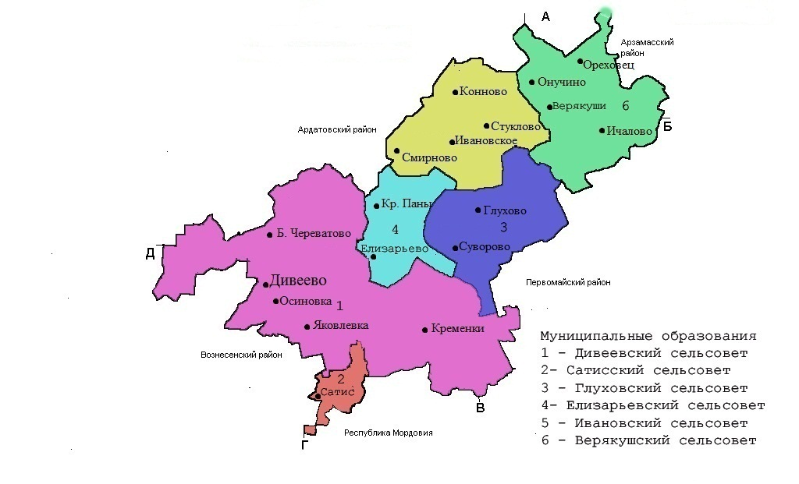

Содержание дорог:
Протяженность дорог местного значения в поселении составляет 33,8км, из них с твердым покрытием 15,1 км.
Дорожное строительство, ремонт и содержание дорог очень затратно. Поэтому увеличение дорог с твердым покрытием на территории поселения идет медленно, но планомерно.
Ежегодно, начиная с 2014 года, в бюджете поселения формируется дорожный фонд, средства которого направляются на ремонт дорог.
В 2016 году был проведен ремонт дорог с твердым покрытием (асфальт)
с.Верякуши, ул. Советская 250 м.
Проводился ямочный ремонт по населенным пунктам.
В 2017 году был проведен ремонт дорог с твердым покрытием (асфальт)
с.Ичалово, ул.1 Мая 277 м.
Проводился ямочный ремонт по населенным пунктам.
В 2018 году был проведен ремонт дорог с твердым покрытием (щебень)
с.Верякуши, ул.Колхозная 200м., ул.Солнечная 300м.
с.Ичалово, ул. Горького 240м., ул. Советская 40м., переулок Больничный 120 м.
с.Ореховец, ул. Сергея Орлова 400м., ул. Советская 200м., ул. Новая 60м.
с.Онучино, ул. Школьная 200м.,ул. Центральная 300м.
В 2019 г. запланировано: ремонт дорог с твердым покрытием (асфальт) в с. Верякуши, ул. Колхозная 300м.
В содержание дорог входит не только ремонт, но и очистка дорог в зимний период от снега, которая производится ежегодно.
Организация сбора и вывоза мусора и бытовых отходов:
Сбор и вывоз мусора и бытовых отходов на территории сельского поселения осуществляет МП «Дивеевское ЖКХ».
Мусор собирается 1 раз в месяц и вывозится на санкционированную свалку (полигон) с. Дивеево.
На сегодняшний день с потребителями ведется работа по заключению договоров на сбор и вывоз мусора.
Некоторые жители, имея мусор, но соблюдая чистоту и идеальный порядок в своем дворе, пытаются выбросить его в мешках и пакетах в лесополосы, овраги, вывозят за село, засоряя красивейшие места.
Это в свою очередь приводит к образованию несанкционированных свалок, что пагубно сказывается на состоянии окружающей среды и благоустройстве территории сельского поселения.
Ежегодно администрацией Верякушского сельсовета ликвидируются стихийные свалки в с.Ореховец, Ичалово, Онучино.
В рамках месячника по благоустройству вывезено 40 куб.м.
Организация благоустройства территории:
Большая работа по благоустройству поселения проводится администрацией сельсовета.
Протяженность ул. освещения, которое обслуживает администрация, составляет 18,0 км.
Проводится работа по модернизации уличного освещения. Так в целях повышения энергоэффективности и энергосбережения было закуплено 45 уличных светодиодных светильников, которые заменили старые светильники.
В настоящее время в сельском поселении имеется 180 светильников.
- на оплату уличного освещения Верякушского сельского поселения израсходовано в 2017 г. средств в сумме – 322,9тыс. руб., в 2018 г.- 228,1 тыс. руб., план 2019 г. – 251,6 т.р.
- ежегодно производится закупка электрооборудования (светильников, СИП), техническое обслуживание светильников.
С апреля по май был организован месячник по уборке территории.
Во всех населенных пунктах поселения проводились субботники по благоустройству территории, в которых принимали участие сотрудники администрации, школьники, работники ряда предприятий, жители.
Произведен косметический ремонт и благоустроена территория всех 4-х памятников воинам ВОВ.
Очищена территория детской площадки.
Проводилось скашивание сорной растительности на центральных улицах, возле памятников, брошенных домов и на кладбищах.
В центре с. Верякуши около администрации на клумбах было высажено большое количество цветов, за которыми в течение лета проводился постоянный уход.
Места захоронений:
Уважая память о наших предках, администрация постоянно ведёт работу по благоустройству территории мест захоронений.
В течение всего года вывозится мусор, окашивается трава, чистятся дороги от снега. Весной территория вокруг кладбищ была очищена от мусора. Складированный жителями по бокам кладбища мусор был вывезен с территории кладбищ.
Памятники и обелиски:
К 9 мая на территории поселения был произведен косметический ремонт 4 обелисков, расположенных в различных населенных пунктах.
Работы по благоустройству ведутся ежегодно, объемы уточняются при принятии бюджета на очередной финансовый год.
Организация в границах поселения электро-, газо-, и водоснабжения населения:
Для комфортного проживания граждан на территории Верякушского сельского поселения созданы условия для предоставления им услуг по электро-, газо-, и водоснабжению.
Электроснабжением обеспечено 100% домовладений в поселении.
Организацией электроснабжения на территории поселения занимаются ПАО «ТНС энерго ».
Организацией газоснабжения занимается ООО «Дивеево РАЙГАЗ».
В 2018 г. ТО и АДО газового оборудования выполняло ООО «Дивеево РАЙГАЗ» и ПАО «Газпром газораспределение Н.Новгород.
На территории поселения работают 2 газовых котельных МП «Коммунальник», обеспечивающие теплом школу, Дома культуры, администрацию, 3 котельни с твердым топливом. Обеспечивают теплом школу, Дом культуры, библиотеку, почту, ФАП.
Организацией водоснабжения и водоотведением в поселении занимается МП «Дивевское ЖКХ». На территории поселения расположены 8 скважин.
Проблемными местами остается старый водопровод.
Ежегодно проводится ремонт аварийных участков водопроводных сетей.
Инвестиции:
Администрация Верякушского сельсовета с 2016 г.участвует в проекте по поддержке местных инициатив, в 2016 г. было привлечено средств( областной бюджет, средства спонсоров, средства населения) – 366,3 тыс. руб., в 2017 году-270,9 тыс. руб., в 2018 году-440,0 тыс. руб., планируется продолжать участие и в 2019 и последующих годах. В 2016 году устроено ограждение мест захоронения в с.Ичалово. В 2017 году было устроено ограждение мест захоронения в с. Ореховец. В 2018 году устроено ограждение мест захоронения в с.Верякуши.

Налоговая политика:
Налоговая политика Верякушского сельсовета Дивеевского муниципального района в 2019-2021 годах будет направлена на обеспечение поступления в бюджет Верякушского сельсовета Дивеевского муниципального района всех доходных источников в запланированных объемах, а также дополнительных доходов, в том числе за счет погашения налогоплательщиками задолженности по обязательным платежам в бюджет.

